Nama : Frederico Steven Kwok
NPM : 242310037
Kelas : TI-24-PA1
Mata Kuliah : Lab. Pemrograman Perangkat Bergerak
Tugas : Pertemuan 4 – Tugas dan Latihan
Github : https://github.com/RicoSteven120206/PPB-Praktikum-242310037.git
Pada tugas praktikum ini, pengembangan aplikasi dilanjutkan dengan menambahkan satu halaman baru yang difungsikan sebagai halaman pencarian buku. Halaman ini bertujuan untuk melatih pemahaman dalam pengelolaan komponen input, data berbasis array of object, serta interaksi pengguna melalui proses pencarian data secara dinamis. Implementasi UI untuk fitur pencarian ini merupakan salah satu fitur dasar yang umum ditemukan pada aplikasi nyata, khususnya aplikasi berbasis koleksi atau katalog.
Latihan 1: Membuat Halaman Search Page
Buatlah RFC untuk SearchPage dimana halaman ini akan menampilkan sebuah Text Input dan beberapa item buku yang telah dibuat pada latihan sebelumnya. Output: Tampilan akan seperti gambar disamping.
Source Code
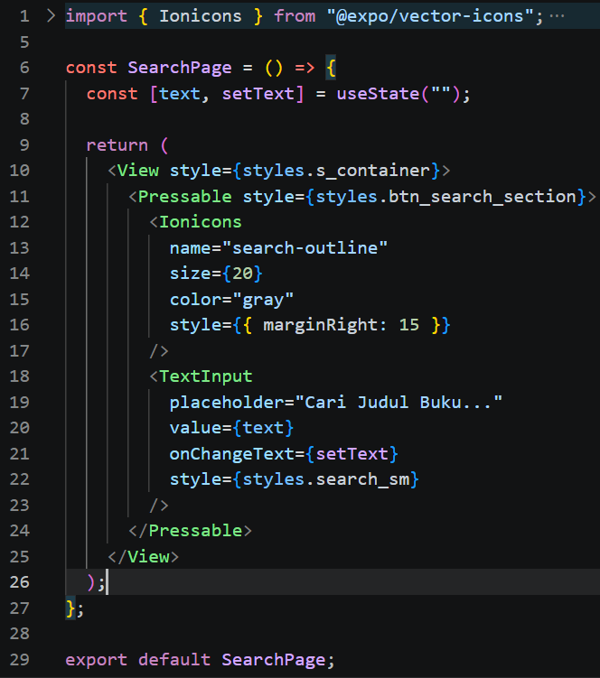
StyleSheet CSS
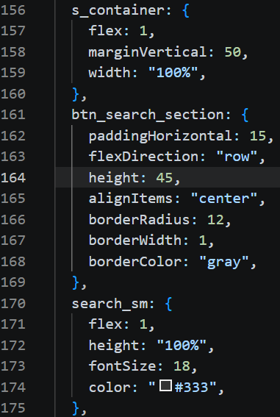
Output
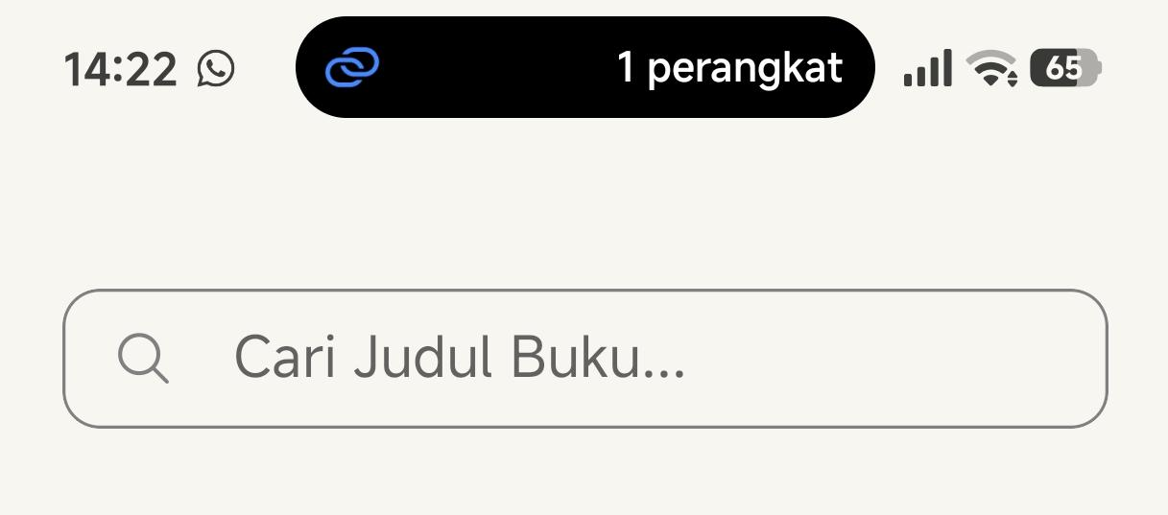
Latihan 2: Memanfaatkan reuseable komponen
Pada gambar contoh disamping koleksi daftar item buku dapat anda panggil kembali tanpa perlu membuat komponen yang serupa. Yaitu memanggil pada komponen ScreenPage.
Source Code
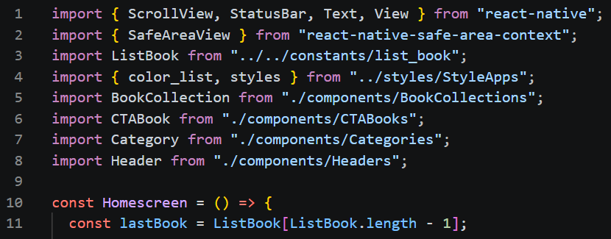
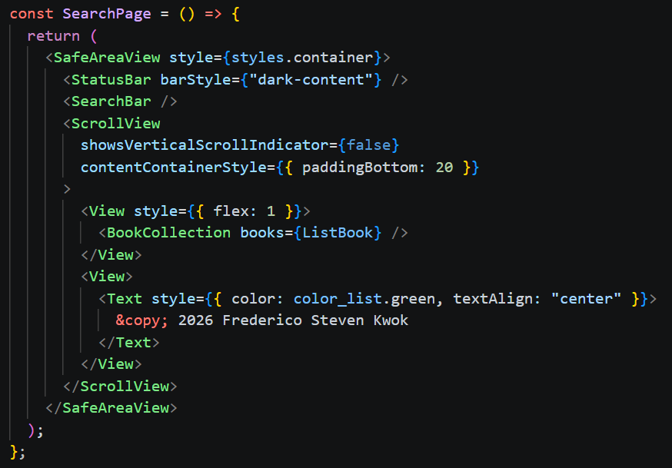
Output
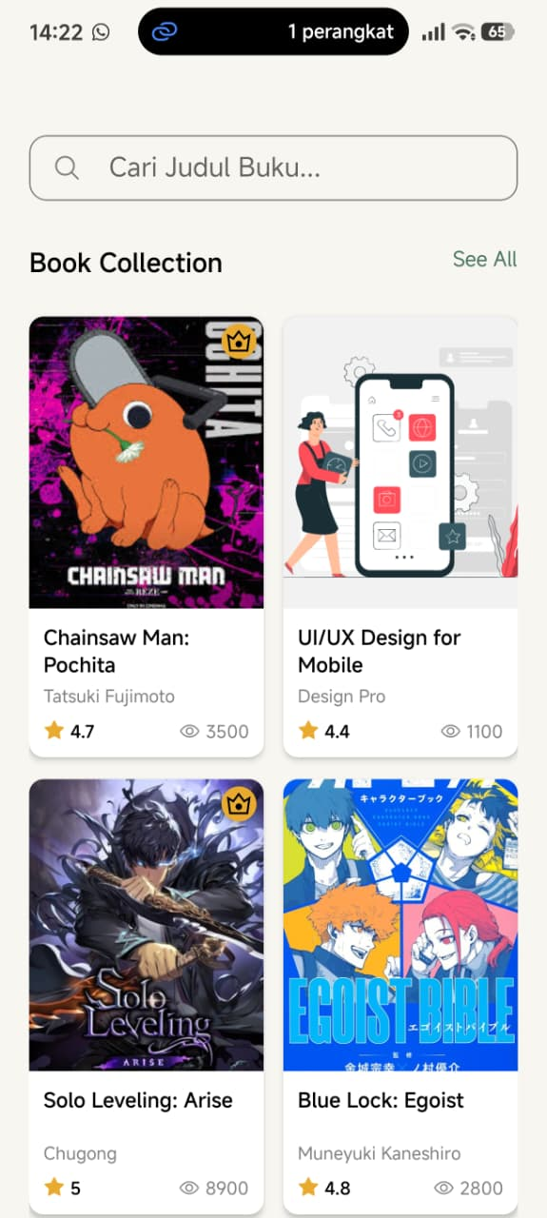
Latihan 3: Laporan Singkat
- Buatlah dokumentasi dalam mengerjakan soal Latihan 1 hingga Latihan 2, dengan memberikan Screenshot baik dari sisi aplikasi ataupun code yang sudah dimodifikasi dengan penjelasan dan alur yang baik dan benar. Dokumentasi disimpan dalam bentuk PDF dan ditaruh dalam project react expo yang telah anda kerjakan.
- Upload project tersebut pada GITHUB yang telah dibuat sebelumnya di repository "PPB-Praktikum-NPM", namun commit dengan nama "Tugas Praktikum-4".
- Pengumpulan Tugas Latihan Praktikum dikumpulkan selama 1 minggu kedepan sejak hari ini (sesuai dengan jadwal praktikum).
LINK REPOSITORY
https://github.com/RicoSteven120206/PPB-Praktikum-242310037.git

